第4节 列联表与独立性检验

1.掌握分类变量的含义.
2.通过实例，理解2×2列联表的统计意义.
3.通过实例，了解2×2列联表独立性检验及其应用.
分类变量与列联表
1.分类变量
为了表述方便，我们经常会使用一种特殊的随机变量，以区别不同的现象或性质，这类随机变量称为分类变量.分类变量的取值可以用实数表示.
2.2×2列联表
列出的两个分类变量的频数表，称为列联表.假设有两个分类变量X和Y，X表示相互对立的两个事件{X＝0}和{X＝1}，Y表示相互对立的两个事件{Y＝0}和{Y＝1}，其中a，b，c，d是事件{X＝x，Y＝y}（x，y＝0，1）的频数，n是样本容量，其样本频数列联表（称为2×2列联表）如表所示：
X | Y |  | 合计
X | Y＝0 | Y＝1 | 合计
X＝0 | a | b | a＋b
X＝1 | c | d | c＋d
合计 | a＋c | b＋d | n＝a＋b＋c＋d
3.等高堆积条形图
（1）等高堆积条形图与表格相比，更能直观地反映出两个分类变量间是否相互影响，常用等高堆积条形图展示列联表数据的频率特征；
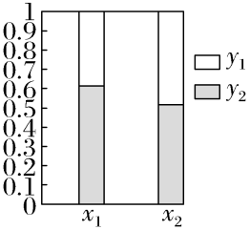
（2）如果通过直接计算或等高堆积条形图发现$\frac{a}{a＋b}$和$\frac{c}{c＋d}$相差很大，就判断两个分类变量之间有关系.
题组练透
1.假设有两个分类变量X和Y，它们的取值分别为{x₁，x₂}和{y₁，y₂}，其2×2列联表如下：
X | Y |  | 合计
X | y₁ | y₂ | 合计
x₁ | a | b | a＋b
x₂ | c | d | c＋d
合计 | a＋c | b＋d | a＋b＋c＋d
对同一样本，以下数据能说明X与Y有关联关系可能性最大的一组为（ ）
A.a＝9，b＝3，c＝2，d＝1
B.a＝9，b＝2，c＝3，d＝1
C.a＝2，b＝3，c＝1，d＝9
D.a＝3，b＝1，c＝2，d＝9
解析：D 根据χ²的计算公式及n＝a＋b＋c＋d＝15可得，当n相等时，｜ad－bc｜越小，说明X与Y之间的关系越弱；｜ad－bc｜越大，说明X与Y之间的关系越强，经过逐一验证，可知选D.
2.〔多选〕根据如图所示的等高堆积条形图，下列叙述正确的是（ ）
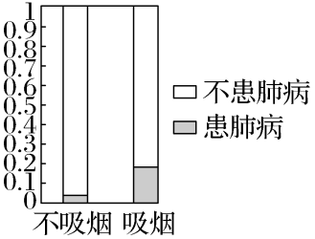
A.吸烟患肺病的频率约为0.2
B.吸烟不患肺病的频率约为0.8
C.不吸烟患肺病的频率小于0.05
D.吸烟与患肺病无关系
解析：ABC 从等高堆积条形图中可以明显地看出，吸烟患肺病的频率远远大于不吸烟患肺病的频率.所以吸烟与患肺病有关，D错误；由题图得，A、B、C都正确.
3.（2026·山东济宁期中）博鳌亚洲论坛2025年年会于3月25日至28日在海南博鳌举行.为了搞好对外宣传工作，会务组选聘了50名记者担任对外翻译工作，在“性别与会俄语”的2×2列联表中，a－b＋d＝ 28 .
 | 会俄语 | 不会俄语 | 合计
男 | a | b | 20
女 | 6 | d
合计 | 18 |  | 50
解析：由题得$\left\{\begin{matrix}a＋b=20\text{，} \\ a+6=18\text{，} \\ 6+d=30\text{，}\end{matrix}\right.$解得a＝12，b＝8，d＝24.所以a－b＋d＝28.
练后悟通
分类变量的两种统计表示形式
（1）等高堆积条形图：根据等高堆积条形图的高度差判断两分类变量是否有关联及关联性的强弱；
（2）2×2列联表：直接利用2×2列联表中的数据进行计算分析，用定量的方式判断两分类变量是否有关联及关联性的强弱.
独立性检验
1.概念：利用随机变量χ²的取值推断分类变量X和Y是否独立的方法称为χ²独立性检验，读作“卡方独立性检验”，简称独立性检验.
2.χ²的计算公式：χ²＝ $\frac{n\text{（}ad－bc{\text{）}}^{2}}{\text{（}a＋b\text{)(}c＋d\text{)(}a＋c\text{)(}b＋d\text{）}}$ .
3.基于小概率值α的检验规则：当χ²≥x_{α}时，我们就推断H₀不成立，即认为X和Y不独立，该推断犯错误的概率不超过α；当χ²＜x_{α}时，我们没有充分证据推断H₀不成立，可以认为X和Y独立（其中x_{α}为α的临界值）.
4.独立性检验中几个常用的小概率值和相应的临界值：
α | 0.1 | 0.05 | 0.01 | 0.005 | 0.001
x_{α} | 2.706 | 3.841 | 6.635 | 7.879 | 10.828
角度1 分类变量关联性的判断
 根据分类变量Ⅰ与Ⅱ的统计数据，计算得到χ²＝2.954，则（ ）
α | 0.1 | 0.05 | 0.01 | 0.005 | 0.001
x_{α} | 2.706 | 3.841 | 6.635 | 7.879 | 10.828
A.变量Ⅰ和Ⅱ不独立
B.变量Ⅰ和Ⅱ不独立，这个结论犯错误的概率不超过0.1
C.变量Ⅰ和Ⅱ独立
D.变量Ⅰ和Ⅱ独立，这个结论犯错误的概率不超过0.1
解析：B 零假设为H₀：变量Ⅰ与Ⅱ独立，因为χ²＝2.954＞2.706，依据α＝0.1的独立性检验可知，推断H₀不成立，即认为变量Ⅰ和Ⅱ不独立，这个结论犯错误的概率不超过0.1，故选B.
规律方法
分类变量关联性的判断
判断两个分类变量是否具有关联性的最有效方法就是进行独立性检验，但用此方法得到的结论也可能犯错误，但犯错误的概率的上界为α，是一个小概率事件.
角度2 独立性检验的应用
 （2025·全国Ⅰ卷15题）为研究某疾病与超声波检查结果的关系，从做过超声波检查的人群中随机调查了1 000人，得到如下列联表：
组别 | 超声波检查结果 |  | 合计
组别 | 正常 | 不正常 | 合计
患该疾病 | 20 | 180 | 200
未患该疾病 | 780 | 20 | 800
合计 | 800 | 200 | 1 000
（1）记超声波检查结果不正常者患该疾病的概率为p，求p的估计值；
解：由题表可知，检查结果不正常者有200人，检查结果不正常者中患有该疾病的有180人，
所以由样本估计总体得p＝$\frac{180}{200}$＝0.9.
（2）根据小概率值α＝0.001的独立性检验，分析超声波检查结果是否与患该疾病有关.
解：零假设为H₀：超声波检查结果与是否患该疾病无关.
χ²＝$\frac{1 000×\text{（}20×20－180×780{\text{）}}^{2}}{800×200×200×800}$＝$\frac{6 125}{8}$＞10.828，
所以依据小概率值α＝0.001的独立性检验，我们推断H₀不成立，即认为超声波检查结果与是否患该疾病有关.
规律方法
独立性检验的具体步骤
（1）提出零假设H₀：X和Y相互独立，并给出在问题中的解释；
（2）根据样本数据整理出2×2列联表，利用公式计算χ²的值；
（3）根据实际问题的需要确定容许推断“两个分类变量有关系”犯错误概率的上界α，然后查表确定临界值x_{α}；
（4）当χ²≥x_{α}时，我们就推断H₀不成立，即认为X和Y不独立，该推断犯错误的概率不超过α；当χ²＜x_{α}时，我们没有充分证据推断H₀不成立，可以认为X和Y独立.
练 （2024·全国甲卷17题）某工厂进行生产线智能化升级改造，升级改造后，从该工厂甲、乙两个车间的产品中随机抽取150件进行检验，数据如下：
 | 优级品 | 合格品 | 不合格品 | 总计
甲车间 | 26 | 24 | 0 | 50
乙车间 | 70 | 28 | 2 | 100
总计 | 96 | 52 | 2 | 150
（1）填写如下列联表：
 | 优级品 | 非优级品
甲车间
乙车间
能否有95％的把握认为甲、乙两车间产品的优级品率存在差异？能否有99％的把握认为甲、乙两车间产品的优级品率存在差异？
解：填写如下列联表：
 | 优级品 | 非优级品
甲车间 | 26 | 24
乙车间 | 70 | 30
则完整的2×2列联表如下：
 | 优级品 | 非优级品 | 总计
甲车间 | 26 | 24 | 50
乙车间 | 70 | 30 | 100
总计 | 96 | 54 | 150
χ²＝$\frac{150×\text{（}26×30－70×24{\text{）}}^{2}}{96×54×50×100}$＝4.687 5.
因为χ²＝4.687 5＞3.841，所以有95％的把握认为甲、乙两车间产品的优级品率存在差异；
因为χ²＝4.687 5＜6.635，所以没有99％的把握认为甲、乙两车间产品的优级品率存在差异.
（2）已知升级改造前该工厂产品的优级品率p＝0.5，设$\overline{p}$为升级改造后抽取的n件产品的优级品率.如果$\overline{p}$＞p＋1.65$\sqrt{\frac{p\text{（}1－p\text{）}}{n}}$，则认为该工厂产品的优级品率提高了，根据抽取的150件产品的数据，能否认为生产线智能化升级改造后，该工厂产品的优级品率提高了？（$\sqrt{150}$≈12.247）
解：由题意可知$\overline{p}$＝$\frac{96}{150}$＝0.64，
又p＋1.65$\sqrt{\frac{p\text{（}1－p\text{）}}{n}}$＝0.5＋1.65×$\sqrt{\frac{0\text{.}5×\text{（}1－0\text{.}5\text{）}}{150}}$≈0.5＋1.65×$\frac{0\text{.}5}{12\text{.}247}$≈0.57，
所以$\overline{p}$＞p＋1.65$\sqrt{\frac{p\text{（}1－p\text{）}}{n}}$，
所以能认为生产线智能化升级改造后，该工厂产品的优级品率提高了.
（时间：60分钟，满分：72分） [备注：单选、填空题5分，多选题6分]

1.（2026·上海浦东模拟）已知一项统计结果表明有99％的把握认为“吸烟与患肺癌有关”是正确的，则（ ）
A.吸烟者一定会患肺癌
B.吸烟者患肺癌的概率为99％
C.100个吸烟者大约有99个会患肺癌
D.认为“吸烟与患肺癌有关”犯错的概率不超过1％
解析：D 根据独立性检验思想可知，有99％的把握认为“吸烟与患肺癌有关”是正确的，也可认为“吸烟与患肺癌有关”犯错的概率不超过1％.故选D.
2.（2026·江苏苏州模拟）设研究某两个属性变量时，作出零假设H₀并得到2×2列联表，计算得χ²＞x_{0.05}，则下列说法正确的是（ ）
A.有99.5％的把握认为H₀不成立
B.有5％的把握认为H₀的反面正确
C.有95％的把握能反驳H₀
D.有95％的把握判断H₀正确
解析：C 依题意，χ²＞x_{0.05}，因此有95％的把握反驳H₀，故选C.
3.为了解是否喜欢羽毛球运动与性别的关系，某数学兴趣小组经统计得到如下数据，若要使是否喜欢羽毛球运动与性别无关的可能性最大，则$\frac{m}{n}$＝（ ）
性别 | 羽毛球
性别 | 喜欢 | 不喜欢
女生 | m | n
男生 | 50 | 100
附：χ²＝$\frac{n\text{（}ad－bc{\text{）}}^{2}}{\text{（}a＋b\text{)(}c＋d\text{)(}a＋c\text{)(}b＋d\text{）}}$，其中n＝a＋b＋c＋d.
A.4 B.2
C.1 D.$\frac{1}{2}$
解析：D 要使是否喜欢羽毛球运动与性别无关的可能性最大，则χ²＝0，所以100m＝50n，所以$\frac{m}{n}$＝$\frac{1}{2}$.故选D.
4.〔多选〕某大学为了解学生对学校食堂服务的满意度，随机调查了50名男生和50名女生，每位学生对食堂的服务给出满意或不满意的评价，得到如下所示的列联表，经计算χ²≈4.762，则可以推断出（ ）
性别 | 满意 | 不满意
男 | 30 | 20
女 | 40 | 10
A.该学校男生对食堂服务满意的概率的估计值为$\frac{3}{5}$
B.调查结果显示，该学校男生比女生对食堂服务更满意
C.认为男、女生对该食堂服务的评价有差异，此推断犯错误的概率不超过0.05
D.认为男、女生对该食堂服务的评价有差异，此推断犯错误的概率不超过0.01
解析：AC 对于A，该学校男生对食堂服务满意的概率的估计值为$\frac{30}{30+20}$＝$\frac{3}{5}$，故A正确；对于B，该学校女生对食堂服务满意的概率的估计值为$\frac{40}{40+10}$＝$\frac{4}{5}$＞$\frac{3}{5}$，故B错误；因为χ²≈4.762＞3.841＝x_{0.05}，认为男、女生对该食堂服务的评价有差异，此推断犯错误的概率不超过0.05，故C正确，D错误.
5.如图是调查某学校高一、高二年级学生参加社团活动的等高堆积条形图，阴影部分的高表示参加社团的频率.已知该校高一、高二年级学生人数均为600（所有学生都参加了调查），现从参加社团的同学中按分层随机抽样的方式抽取45人，则抽取的高二学生人数为 27 .
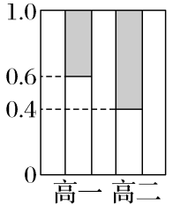
解析：根据等高堆积条形图可知，参加社团的高一和高二的人数比为2∶3，由分层随机抽样的性质可得，抽取的高二学生人数为45×$\frac{3}{5}$＝27.
6.随着国家对中小学“双减”政策的逐步落实，其中增加中学生体育锻炼时间的政策引发社会的广泛关注.某教育时报为研究“支持增加中学生体育锻炼时间的政策是否与性别有关”，从某校男女生中各随机抽取80名学生进行问卷调查，得到如下数据（10≤m≤20，m∈N*）
 | 支持 | 不支持
男生 | 70－m | 10＋m
女生 | 50＋m | 30－m
若通过计算得，根据小概率值α＝0.05的独立性检验，认为支持增加中学生体育锻炼时间的政策与性别有关，则在这被调查的80名女生中支持增加中学生体育锻炼时间的人数的最小值为 66 .
解析：因为根据小概率值α＝0.05的独立性检验认为“支持增加中学生体育锻炼时间的政策与性别有关”，所以$\frac{160×\text{[(}70－m\text{)(}30－m\text{）}－\text{（}10+m\text{)(}50+m\text{）}{\text{]}}^{2}}{80×80×120×40}$≥3.841，即（m－10）²≥28.807 5，因为函数y＝（m－10）²在10≤m≤20时单调递增，且m∈N*，而（15－10）²＜28.807 5，（16－10）²≥28.807 5，所以m的最小值为16，所以在这被调查的80名女生中支持增加中学生体育锻炼时间的人数的最小值为50＋16＝66.
7.（15分）〔一题多解〕（2026·四川宜宾模拟）某地为调查年龄在35―50岁段人群每周的运动情况，从年龄在35―50岁段人群中随机抽取了200人进行问卷调查，将调查结果整理如下：
 | 女性 | 男性
每周运动超过2小时 | 60 | 80
每周运动不超过2小时 | 40 | 20
（1）根据以上信息，能否有99％把握认为该地年龄在35―50岁段人群每周运动超过2小时与性别有关？
（2）在以上被抽取且每周运动不超过2小时的人中，按性别进行分层随机抽样，共抽6人.再从这6人中随机抽取2人进行访谈，求这2人中至少有1人是女性的概率.
解：（1）由题意可得
 | 女性 | 男性 | 合计
每周运动超过2小时 | 60 | 80 | 140
每周运动不超过2小时 | 40 | 20 | 60
合计 | 100 | 100 | 200
由表中数据得χ²＝$\frac{n\text{（}ad－bc{\text{）}}^{2}}{\text{（}a＋b\text{)(}c＋d\text{)(}a＋c\text{)(}b＋d\text{）}}$＝$\frac{200×\text{（}60×20－80×40{\text{）}}^{2}}{100×100×140×60}$≈9.524＞6.635.
所以有99％把握认为该地35－50岁年龄段人群每周运动超过2小时与性别有关.
（2）法一 在以上被抽取且每周运动不超过2小时的人中，按性别进行分层随机抽样，共抽6人，则女性抽取4人，记为：A₁，A₂，A₃，A₄，男性抽取2人，记为：B₁，B₂，从这6人中随机抽取2人，抽法有：
$$\begin{matrix}A_{1}A_{2}\text{，}A_{1}A_{3}\text{，}A_{1}A_{4}\text{，}A_{1}B_{1}\text{，}A_{1}B_{2}\text{，}A_{2}A_{3}\text{，}A_{2}A_{4}\text{，} \\ A_{2}B_{1}\text{，}A_{2}B_{2}\text{，}A_{3}A_{4}\text{，}A_{3}B_{1}\text{，}A_{3}B_{2}\text{，}A_{4}B_{1}\text{，}A_{4}B_{2}\text{，}B_{1}B_{2}\text{共}15\text{种，}\end{matrix}$$
这2人中至少有1人是女性的抽法有：
A₁A₂，A₁A₃，A₁A₄，A₁B₁，A₁B₂，A₂A₃，A₂A₄，A₂B₁，A₂B₂，A₃A₄，A₃B₁，A₃B₂，A₄B₁，A₄B₂共14种，故2人中至少有1人是女性的概率P＝$\frac{14}{15}$.
法二 在以上被抽取且每周运动不超过2小时的人中，按性别进行分层随机抽样，共抽6人，则女性抽4人，男性抽2人，总的抽法有$C_{6}^{2}$＝15种.
由于2人中至少有1人是女性的对立事件是抽取的2人全是男性，而全是男性的概率P₁＝$\frac{C_{2}^{2}}{C_{6}^{2}}$＝$\frac{1}{15}$，
从而这2人中至少有1人是女性的概率P＝1－P₁＝$\frac{14}{15}$.

8.〔多选〕针对时下的“航天热”，某校团委对“是否喜欢航天与学生性别的关系”进行了一次调查，其中被调查的男、女生人数相同，男生中喜欢航天的人数占男生人数的$\frac{4}{5}$，女生中喜欢航天的人数占女生人数的$\frac{3}{5}$，若依据α＝0.05的独立性检验，认为是否喜欢航天与学生性别有关，则被调查的学生中男生的人数可能为（ ）
A.25 B.45
C.60 D.75
解析：BCD 设男生的人数为5n（n∈N*），根据题意列出2×2列联表如下所示：
是否喜欢航天 | 性别 |  | 合计
是否喜欢航天 | 男生 | 女生 | 合计
喜欢航天 | 4n | 3n | 7n
不喜欢航天 | n | 2n | 3n
合计 | 5n | 5n | 10n
则χ²＝$\frac{10n×\text{（}4n×2n－3n×n{\text{）}}^{2}}{5n×5n×7n×3n}$＝$\frac{10n}{21}$，∵依据α＝0.05的独立性检验，认为是否喜欢航天与学生性别有关，∴χ²≥3.841，即$\frac{10n}{21}$≥3.841，得n≥8.066 1，∴5n≥40.330 5，又n∈N*，∴结合选项知B、C、D正确.故选B、C、D.
9.为了了解空气质量指数（AQI）与参加户外健身运动的人数之间的关系，某校环保小组在暑假期间（60天）进行了一项统计活动：每天记录到体育公园参加户外健身运动的人数，并与当天AQI值（从气象部门获取）构成60组成对数据（x_{i}，y_{i}）（i＝1，2，…，60），其中x_{i}为当天参加户外健身运动的人数，y_{i}为当天的AQI值，并制作了如下散点图：
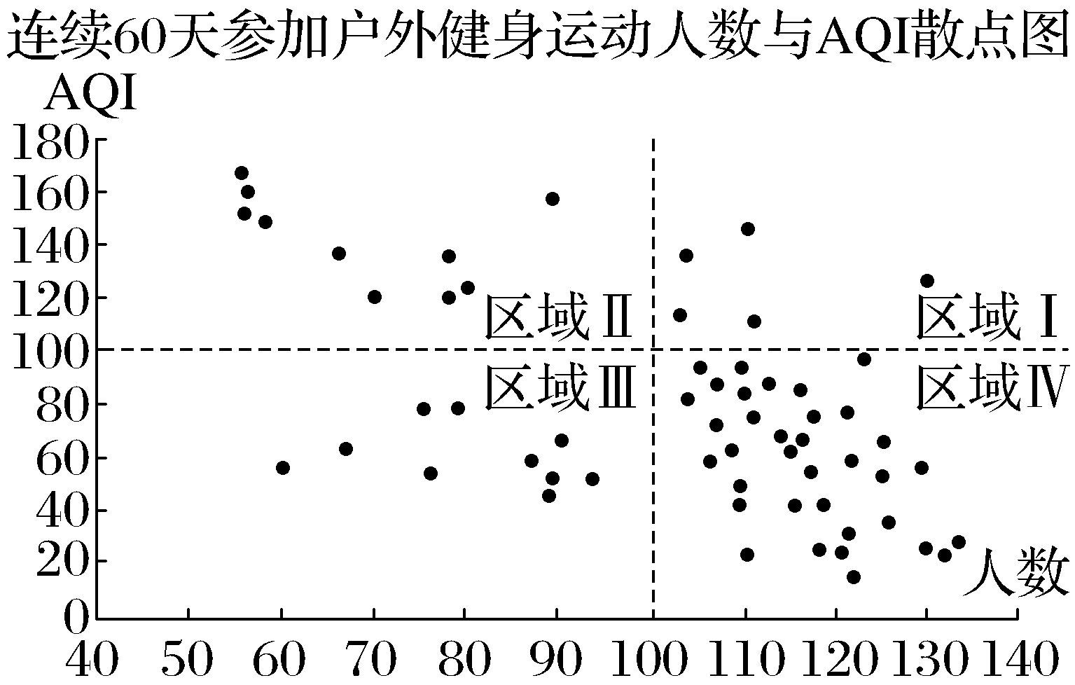
环保小组发现散点有分区聚集的特点，尝试作聚类分析.用直线x＝100与y＝100将散点图分成Ⅰ、Ⅱ、Ⅲ、Ⅳ四个区域（如图），统计得到各区域的点数分别为5，10，10，35，并初步认定“参加户外健身运动的人数不少于100与AQI值不大于100有关联”，则该“初步认定”犯错误的概率范围是 （0.001，0.005） .
解析：根据散点图，建立2×2列联表为
AQI值 | 参加户外健身运动人数 |  | 合计
AQI值 | 人数＜100 | 人数≥100 | 合计
AQI＞100 | 10 | 5 | 15
AQI≤100 | 10 | 35 | 45
合计 | 20 | 40 | 60
则χ²＝$\frac{60×\text{（}10×35－5×10{\text{）}}^{2}}{15×45×20×40}$＝10.因为7.879＜10＜10.828，故犯错率在0.001与0.005之间，所以该“初步认定”犯错误的概率范围是（0.001，0.005）.
10.（15分）（2026·云南昆明模拟）某地区为了检测某种农业有机肥料的效果，农业专家播撒肥料到200块试验田中，一段时间后测量土地的某项肥力指标，按[0，20），[20，40），[40，60），[60，80），[80，100]分组，绘制成如下频率分布直方图.试验后发现，产生土地肥力的为160块，其中该项指标不小于60的有110块.假设各块试验田播撒肥料后是否产生肥力相互独立.
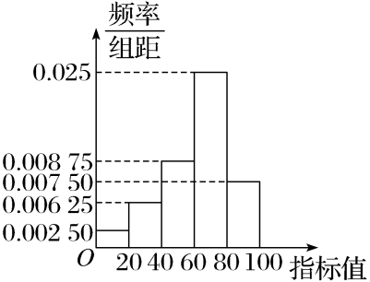
（1）列出2×2列联表，根据α＝0.01的独立性检验，判断能否认为播撒肥料试验田产生肥力与指标值不小于60有关；
（2）为了检验有机肥第二次播撒的有效性，对第一次播撒有机肥后没有产生肥力的试验田进行第二次播撒，结果又有20块试验田产生肥力.用频率估计概率，求一块试验田播撒2次有机肥料产生肥力的概率P.
解：（1）在[0，20）指标内的有0.002 50×20×200＝10块，
同理：[20，40）内的有25块，[40，60）内的有35块，[60，80）内的有100块，[80，100]内的有30块，
 | 指标值 |  | 合计
 | 小于60 | 不小于60 | 合计
产生肥力 | 50 | 110 | 160
未产生肥力 | 20 | 20 | 40
合计 | 70 | 130 | 200
零假设H₀：播撒肥料试验田产生肥力与指标值不小于60无关，
则χ²＝$\frac{200×\text{（}50×20－20×110{\text{）}}^{2}}{70×130×160×40}$≈4.945＜6.635，
依据小概率值α＝0.01的独立性检验，不能推断H₀不成立，即不能认为播撒肥料试验田产生肥力与指标值不小于60有关.
（2）由题意，第一次播撒后产生肥力的频数为160，
第一次播撒有机肥后没有产生肥力的试验田进行第二次播撒后产生肥力的频数为20，
则一块试验田播撒2次有机肥料产生肥力的频率为$\frac{160+20}{200}$＝$\frac{9}{10}$，以频率估计概率，这块试验田播撒2次有机肥料产生肥力的概率为$\frac{9}{10}$

